КОНКУРСНОЕ ЗАДАНИЕ
Финала
Московского детского чемпионата «Мастерята» 2023-2024
по компетенции
Мобильная робототехника 3-4 класс

1. ФОРМЫ УЧАСТИЯ В КОНКУРСЕ И ВОЗРАСТ УЧАСТНИКОВ

1.1. ФОРМА УЧАСТИЯ
Соревнования по компетенции «Мобильная робототехника» являются командными. Команда состоит из 2-х участников.

2. ЗАДАНИЕ ДЛЯ КОНКУРСА

Содержанием конкурсного задания являются робототехнические работы.
Участникам конкурса необходимо создать и запрограммировать робота-помощника способного убрать космический мусор. Необходимо, проехать по траектории и обслужить 4 зоны на орбитах Земли. В космосе находится большое количество космического мусора, который необходимо оттуда убирать, для этого и предназначен данный робот.
В ходе соревнований будет необходимо продемонстрировать базовую работоспособность, которую команда выполняет в рамках подготовки к соревнованиям и привозит готовую, вместе с собранным роботом. После демонстрации базовой работоспособности в которую входит: проезд вперед, назад, поворот вокруг своей оси, способности датчиков (датчика цвета, светового маячка, датчика расстояния) и выполнения базовых функций СМО (системы манипулирования объектами*) – сбор и выгрузка объектов, так же командам необходимо выполнить задание в формате «черный ящик»: на рабочем пространстве имеется зона Старт, откуда робот начинает движение и куда робот должен вернуться по завершении обслуживании космического пространства. Данные зоны отмечены четырьмя цветами в краях поля и имеют надпись Старт. Зона Старта выбирается в начале соревнований путем жеребьевки (то есть все команды одного потока имеют единую зону Старта). Для движения на поле существует разметка в виде черных линий (толщина линии 4 см), а также зоны 11-14,21-24,31-34,41-44, внутри которых есть цветные зоны откуда необходимо забрать космический мусор. Роботу необходимо развести 4 объекта космического мусора одного из цветов (красный, синий, зеленый, желтый, 2 из которых стоят на нижнем ярусе, а 2 на верхнем, за их доставку начисляется удвоенное количество баллов) и один объект черного цвета (данный объект располагается на верхнем ярусе и за его доставку начисляется утроенное количество баллов), позиции выбираются в начале выполнения модуля и являются едиными для всего потока, их необходимо доставить в одну из зон, расположенных в центре поля и пронумерованные как А, Б, В, Г, Д (зона так же разделена на цвета: красный, синий, зеленый, желтый, черный), после завершения доставки необходимо вернуться в зону Старта, с позиционироваться и произвести индикации о том, что действия завершены. В качестве индикации может быть световая или звуковая индикация.
В начале выполнения модуля жеребьевкой выбирается: зона Старта и позиции, где располагаются цветные объекты (11-14,21-24,31-34,41-44), данная жеребьевка является единой для всего потока. Жеребьевка цветов объектов производится перед сдачей зачетной попытки, после того как команда запустила робота в режим ожидания. Движение по соревновательному полю осуществляться на усмотрение команды, движение по черным линиям не является обязательным. Возможна доставка двух и более объектов одновременно.
*космический мусор = объект
Роботы участников должны обладать следующими возможностями:
ВЫЧИСЛИТЕЛЬНЫЕ СРЕДСТВА
Программируется посредством графического или скретч-подобного языка программирования.

СПОСОБНОСТИ В ОБЛАСТИ Распознавания
- Способность распознания назначенных объектов.

СПОСОБНОСТИ В ОБЛАСТИ МОБИЛЬНОСТИ
- Способность перемещаться в автономном режиме управления:
- Обязательная способность мобильности предусматривает перемещение по твердой ровной поверхности.
- Мобильность по отношению к конструкциям в пределах площадки для проведения соревнования размером 1,20 х 2,40 м.
- Мобильность в пределах максимального рабочего пространства робота.

Представляемые Конкурсантами «Робот помощник» используют текущее поколение технологии мобильной робототехники с меньшими возможностями, чем те, которые нужны для решения задачи.
Конкурсанты разрабатывают проект / изготавливают / управляют системой работы с объектами собственной разработки / собственного изготовления, которая может функционировать в автономном режиме.

Поставленная перед конкурсантами задача по изготовлению робота заключается в том, что участники должны создать робота, который должен переместиться из стартовой зоны к зоне с космическим мусором, взять его и отвезти его в соответствующую зону сбора данных объектов, движение должно осуществляться строго по линиям.
Команды в течение чемпионата будут демонстрировать способность робота к базовым действиям (проезд вперед, назад, поворот вокруг своей оси), способности датчиков (датчика цвета, светового маячка, датчика расстояния) и выполнения базовых функций СМО (системы манипулирования объектами) – сбор и выгрузка объектов. Также будет проводиться демонстрация полного выполнения задания, в данном модуле будет начисляться балл за время, а также балл за качество выполнения задания, если все объекты размещены согласно условиям полного выполнения задания.
Командам необходимо спланировать действия робота в итоговых заездах и постараться выполнить как можно больше действий во всех зонах соревновательного поля. Не нужно концентрироваться на одной зоне. Конкурсное задание предполагает выполнение зачетных действий в каждой зоне, начисление баллов осуществляется за каждое выполненное действие. За доставку объектов с нижнего яруса (красный, синий, зеленый, желтый) начисляется стандартный балл, за доставку с верхнего яруса (красный, синий, зеленый, желтый) начисляется балл в два раза больше, чем за доставку с нижнего яруса. За доставку черного объекта (данный объект всегда стоит на верхнем ярусе) начисляется утроенный балл относительно балла, который возможно получить при доставке объекта с нижнего яруса + дополнительный балл за сложность доставки.
При выполнении задании (обслуживании зон с космическим мусором) объекты представляющие космический мусор из зоны его выгрузки не забираются.
Робот может владеть не ограниченным числом объектов. Если в любой момент времени работа Робота или действия Команды признаются опасными либо спровоцировавшими причинение ущерба элементам поля или объектам, команда-нарушитель по решению экспертов может быть Дисквалифицирована с заезда. При этом робот-нарушитель будет подвержен повторной экспертизе, по результатам которой будет принято решение о его допуске на поле.
В начале каждой зачетной попытки Робот должен:
a. Контактировать с поверхностью поля.
b. Быть в пределах Стартовой позиции, ни одна проекция робота не должна выходить за пределы черной линии. Размер стартовой зоны 350*350 мм.
Робот, нарушающий вышеизложенные пункты, будет удален с поля по решению экспертов
На протяжении зачетной попытки роботы могут выходить за пределы стартовой позиции. В процессе выполнения задания размеры робота могут меняться. Мелкие нарушения приведут к предупреждению, более серьезные – к дисквалификации с заезда. Команды, получившие два и более предупреждений, будут также дисквалифицированы с заезда.
Участникам запрещен любой намеренный контакт с элементами поля или Роботом на протяжении всего заезда. Любой намеренный контакт приведет к Дисквалификации с заезда. Если произошел случайный контакт с Роботом или элементами поля, приведший к изменению результатов заезда, то в данном случае также назначается Дисквалификация.
Баллы, заработанные в ходе зачетной попытки, подсчитываются непосредственно после окончания заезда и после того, как все объекты поля приведены в неподвижное состояние.
Допуски поля: ±10 см (в случае, если не указаны иные допуски). Команды должны проектировать своих Роботов в соответствии с этими допусками.
Переигровка заезда назначается только Главным экспертом в самых крайних случаях.
Габариты Робота в момент старта и финиша не должны превышать размеры 350 мм х 350 мм, которые являются размерами стартовой позиции.
Перед выездом на соревнования конкурсанты должны выполнить следующие мероприятия:
• Проектирование и изготовление прототипа мобильного робота, способного управлять своей мобильностью в среде оценки эксплуатационных свойств при 100 % автономном управлении.
• Проектирование и изготовление системы управления объектами, способной функционировать в автономном режиме управления.
Окончательные аспекты критериев оценки уточняются членами жюри. Оценка производится как в отношении самого Работа, так и в отношении процесса выполнения конкурсной работы. Если участник конкурса не выполняет требования техники безопасности, подвергает опасности себя или других конкурсантов, такой участник может быть отстранен от конкурса. На протяжении всего соревновательного времени также идет оценка взаимодействия участников между собой, со своими оппонентами, а также с членами жюри. Соблюдение порядка на рабочем месте так же важно на протяжении всего соревновательного времени, данный аспект идет в оценку. Контакт участников с представителями команды (наставниками или родителями) строго запрещено. В случае нарушения, первый раз выносится предупреждение с составлением протокола, после следует дисквалификация команды.
Время и детали конкурсного задания в зависимости от конкурсных условий могут быть изменены членами жюри.
Конкурсное задание должно выполняться по модульно. Оценка также происходит от модуля к модулю.

3. МОДУЛИ ЗАДАНИЯ И НЕОБХОДИМОЕ ВРЕМЯ
Модули и время сведены в таблице 1
Таблица 1.
№ п/п | Наименование модуля | Рабочее время | Время на задание
 | Модуль 1: Организация работ и управленческие аспекты | С1: 10.00 – 12.00  С2: 10.00 – 12.00 | Оценивается по итогу каждого соревновательного дня
 | Модуль 2: Конструкция робота | С1: 10.00-12.00 | Оценивается по итогу С1
 | Модуль 3: Базовая работоспособность | С1: 10.00 – 10.40 | 40 минут
 | Модуль 4: Черный ящик | С1 10.40 – 12.00 | 1 час 20 минут
Модуль 1: Организация работ и управленческие аспекты
Оценка взаимодействия и межличностного общения между членами команд, с соперниками и экспертами. Оценка организации рабочей деятельности. Оценивается по итогу каждого соревновательного дня
Модуль 2: Конструкция робота
Оценка каркаса роботам, его манипулятора и проводки. Данный модуль оценивается во время перерыва. Участники покидают зону соревнований, оставив робота на подставки для оценки его качеств. При оценке учитывается функциональность, эргономика, эффективность использования ресурсов, безопасность и качество сборки.
Модуль 3: Базовая работоспособность
Задание | Описание | Принцип выполнения
Движение в прямом направлении | Робот должен выполнить перемещение вперед | Робот ставится внутри зеленой зоны Старт, он должен переместиться в синюю зону Старт, при этом никакая часть робота ни в зеленой зоне Старт, ни в синей зоне Старт не должна выходить за пределы внешней границы чёрной линии ограничивающей данную зону.
Движение в обратном направлении | Робот должен выполнить перемещение назад, движение задним ходом | Робот ставится внутри синей зоны Старт, он должен переместиться в зеленую зону Старт задним ходом, при этом никакая часть робота ни в зеленой зоне Старт, ни в синей зоне Старт не должна выходить за пределы внешней границы чёрной линии ограничивающей данную зону.
Работа датчика удаленности (ИК, УЗ) | В поле обзора датчика вводится объект, при этом робот должен выполнить заданное действие | Варианты действий:  - Помигать проблесковым маячком  Произвести звуковой сигнал
Система управления объектами: Автономный режим управления: Захват объекта | Робот помещается в выбранное командой положение относительно определенного объекта | Необходимо захватить объект при этом никакая часть робота не касается объекта, и оно не находится в проекции робота
Система управления объектами: Автономный режим управления: Разжатие захвата | Робот помещается в выбранное командой положение относительно определенной зоны выгрузки объектов (А, Б, В, Г). | Необходимо отпустить объект, при этом никакая часть робота не касается объекта, и оно не находится в проекции робота
Управление мобильностью: Проблесковый маячок | Работоспособность проблескового маячка наблюдается в ходе ряда включений / отключений робота. Работа проблескового маячка робота. | Робот включает проблесковый маячок n-раз (команда сообщает экспертом тип индикации)
Распознание объектов | В поле обзора датчика вводится объекты, при этом робот должен выполнить заданное действие. | Робот должен быть готов распознать запчасти:  - Красную, зеленую, синюю, желтую, черную  Команде следует сообщить реакцию на каждый цвет перед сдачей действия
Поворот в пространстве 350 на 350 мм | Робот должен выполнить поворот, оставаясь в пределах огражденного пространства(колесная база не должна выйти за пределы внутренней границы зоны старта) | Полный поворот на 360 градусов. Робот ставится в любую зону Старт, после чего робот выполняет задание.
Движение в обратном направлении | Робот должен выполнить перемещение назад, движение задним ходом | Робот ставится внутри красной зоны Старт, он должен переместиться в зеленую зону Старт задним ходом, при этом никакая часть робота ни в зеленой зоне Старт, ни в красной зоне Старт не должна выходить за пределы внешней границы чёрной линии ограничивающей данную зону.

На сдачу данного модуля отводится 10 минут, в рамках которого необходимо выполнить все пункты, описанные выше. Данные действия можно сдавать не по порядку, между действиями можно тестировать Робота, а также выполнять пере заливку программы. На сдачу каждого пункта 1 попытка. По истечении 9 минут попытка автоматически заканчивается, оставшиеся 60 секунд отводится на приведение поля в исходное состояние, данное время необходимо, чтобы не вызвать задержку поля для следующей команды.
Модуль 4 Черный ящик
На рабочем пространстве имеется зона Старт-Финиш, откуда робот начинает движение и куда робот должен вернуться по завершении обслуживании космического пространства. Данные зоны отмечены четырьмя цветами в краях поля и имеют надпись Старт. Зона Старта выбирается в начале соревнований путем жеребьевки (то есть все команды одного потока имеют единую зону Старта). Для движения на поле существует разметка в виде черных линий (толщина линии 4 см), а также зоны 11-14,21-24,31-34,41-44, внутри которых есть цветные зоны откуда необходимо забрать космический мусор. Роботу необходимо развести 4 объекта космического мусора одного из цветов (красный, синий, зеленый, желтый, 2 из которых стоят на нижнем ярусе, а 2 на верхнем, за их доставку начисляется удвоенное количество баллов) и один объект черного цвета (данный объект располагается на верхнем ярусе и за его доставку начисляется утроенное количество баллов), позиции выбираются в начале выполнения модуля и являются едиными для всего потока, их необходимо доставить в одну из зон, расположенных в центре поля и пронумерованные как А, Б, В, Г, Д (зона так же разделена на цвета: красный, синий, зеленый, желтый, черный), после завершения доставки необходимо вернуться в зону Старта, с позиционироваться и произвести индикации о том, что действия завершены. В качестве индикации может быть световая или звуковая индикация. В начале выполнения модуля жеребьевкой выбирается: зона Старта и позиции, где располагаются цветные объекты (11-14,21-24,31-34,41-44), данная жеребьевка является единой для всего потока. Жеребьевка цветов объектов производится перед сдачей зачетной попытки, после того как команда запустила робота в режим ожидания. Движение по соревновательному полю осуществляться на усмотрение команды, движение по черным линиям не является обязательным. Возможна доставка двух и более объектов одновременно.
Пример жеребьевки: зона Старт – зеленая. Первый объект стоит в позиции 42 на нижнем ярусе, второй в позиции 33 на верхнем ярусе, третий в позиции 24 на верхнем ярусе, четвертый в позиции 11 на нижнем ярусе, пятый объект стоит в позиции 21 на верхнем ярусе. С таким набором данных команда приступает к работе над модулем. Модуль выполняется без домашних заготовок, открывается чистый проект, готовые функции использовать нельзя. В процессе написания программы команде разрешается создавать собственные функции. Когда наступает время зачетной попытки после слов о том, что команда готова к сдаче, команда запускает робота (после этого она не может к нему до касаться, дополнительный запуск с кнопок на блоке или на ноутбуке запрещен), далее производится жеребьевка, после команда самостоятельно производит расстановку объектов на поле. Когда команда произвела расстановку объектов, команде разрешается сообщить роботу о запуске (например, поднести цветную карточку к датчику цвела, или ладонь к датчику расстояния, трогать сам робот или ноутбук при этом запрещено). В приложении модель полки для расстановки объектов на верхнем ярусе.
На сдачу данного модуля отводится 10 минут, в рамках которого можно производить тестирование модуля, после чего команда громко говорит о том, что она готова сдавать, необходимо привлечь внимание оценивающих экспертов. Пока идет тестирование Робота на поле, эксперты находятся рядом, без явного объявления о сдаче модуля лишь контролируют ситуацию на поле, но оценку не производят. В данном модуле следует выполнить как можно больше действий. Оценка начисляется за каждое выполненное действие (выезд из Старта, захват объекта и т.д.). В случае полного выполнения задания команде начисляется дополнительный балл за время и балл за качество выполнения задания. Полностью выполненным заданием считается тогда, когда все объекты доставлены надлежащем образом и ни одна проекция их или Робота не выходит за пределы соответствующей области. На выполнение данного модуля дается 2 попытки, лучшая идет в зачет. После запуска робота нельзя касаться ни робота, ни компонентов соревновательного поля, так же нельзя облокачиваться на соревновательное поле или его стенки. По истечении 9 минут попытка автоматически заканчивается, оставшиеся 60 секунд отводится на приведение поля в исходное состояние, данное время необходимо, чтобы не вызвать задержку поля для следующей команды.

На протяжении всего соревнования для общего внимания будет организован таймер, который отсчитывает по 10 минут. Все соревновательное время разделено отрывками по 10 минут, как правило отрывки чередуются, 10 минут на рабочем месте, 10 минут на соревновательном поле, это необходимо, что бы каждая команда имела равное количество подходов к соревновательному полю, точный план подхода к полям будет опубликован после проведения жеребьевки потоков, непосредственно перед соревнованиями. Согласно распределению по потокам на одно соревновательное поле приходится 2 команды, общая продолжительность соревнования составляет 2 часа. Не позднее чем за месяц формируется группа в телеграм-канале, поэтому если своевременно не пришла ссылка на данную группу, необходимо обратиться к главному эксперту.
Заливка программы только по проводному соединению, использование беспроводных соединений запрещено.

4. Критерии оценки

В данном разделе определены критерии оценки и количество начисляемых баллов (субъективные и объективные) таблица 2. Общее количество баллов задания/модуля по всем критериям оценки составляет 100.
Таблица 2.
Раздел | Критерий | Оценки
 |  | Judgment  (если это применимо) | Объективная | Общая
А | Организация работ и управленческие аспекты | 2 | 1,5 | 3,5
В | Конструкция робота | 6 | 0 | 6
D | Базовая работоспособность |  | 20 | 20
F | Черный ящик | 0 | 70,5 | 70,5
Итого = |  | 8 | 92 | 100

5. Приложения к заданию

Приложение 1 План застройки соревновательного поля
Макет поля:
https://disk.yandex.ru/d/Nh7ppx4ykEQamg
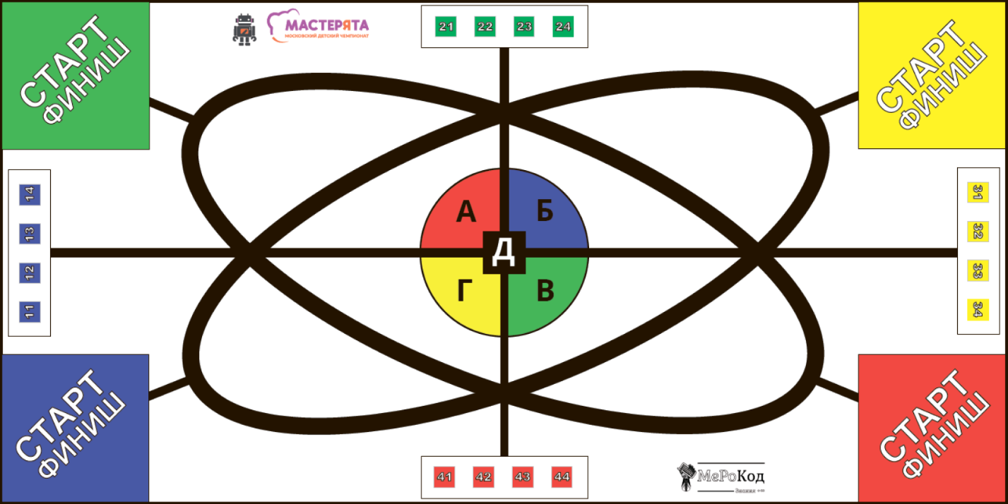

Робот стартует из зоны Старт. До старта никакая часть робота не может выступать из зоны Старт.
Стартовав из зоны Старт, робот должен доставить каждый объект в свою зону в центре поля в соответствии с его цветом, то есть желтый объект доставляется на желтую секцию в центре поля, по завершении доставки всех объектов робот финиширует, вступив в зону Старт, все проекции робота должны находиться в зоне Старт. При финишировании в зоне Старт необходимо с позиционироваться и произвести индикацию.
Робот считается вступившим в контрольную зону, когда какая-либо его часть вступила в эту зону, кроме зоны старта-финиша
Робот считается вступившим в зону старта-финиша, когда он полностью вступил в эту зону, все проекции робота не выступают за зону старта-финиша.
Роботу, признанному вступившим зоны забора космического мусора, разрешается выполнять задания в данной зоне.
Космический мусор (объект) считается доставленным, если он присутствует в соответствующей зоне и ни одна проекция не выходит за пределы этой зоны, в случае если объект не располагается дном вниз, будет засчитана только его доставка, но аспект, что объект стоит дном вниз засчитан не будет.
Во время работы на рабочем месте робот должен находиться на подставки (она может быть собрана из деталей лего) так, чтобы приводная ось не касалась поверхности стола.

Позиции 11,12,13,14 или 21,22,23,24 или 31,32,33,34 или 41,42,43,44, служат под места расположения объектов, центровка объекта внутри этих позиций возможна, если ни одна проекция объекта не выходит за пределы данной зоны.
Все объекты собираются из конструктора Lego, инструкция по сборке прилагается в приложении 3.

Переигровка может быть проведена по решению судей в случае, когда робот не смог закончить этап из-за постороннего вмешательства, либо, когда неисправность возникла по причине плохого состояния игрового поля, либо из-за ошибки, допущенной судейской коллегий.
Члены команды и руководитель не должны вмешиваться в действия робота своей команды или робота соперника ни физически, ни на расстоянии. Вмешательство ведет к немедленной дисквалификации.
Судья может закончить состязание по собственному усмотрению, если робот не сможет продолжить движение в течение 30 секунд.
Объект (робот, цилиндр, кубик и т.п.) считается находящимся (заехавшим, переместившимся) в зоне(у), если хотя бы одна его часть соприкасающиеся с поверхностью касается поверхности зоны (см. рисунок).
Объект (робот, цилиндр, шарик и т.п.) считается полностью находящимся (заехавшим, переместившимся) в зоне(у), если все его части соприкасающиеся с поверхностью оказываются целиком на поверхности зоны (см. рисунок).
Черная линия вокруг зоны считаются частью зоны по внешнему периметру данной линии.
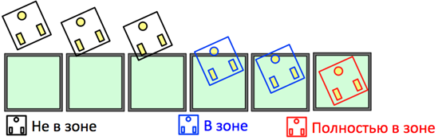

Приложение 2 Коллекция компонентов: Разрешенные дополнительные компоненты

Робот строится из робототехнических образовательных конструкторов, где существует возможность беспаечного монтажа электрики и электроники. Контроллер должен обладать 8 портами и быть совместим с ПО использующий графический или скретч-подобный язык программирования.

Комплект должен соответствовать обязательным ограничениям, описанным в техническом описании компетенции.

В конструкции робота можно использовать только один микрокомпьютер с 6 или 8 портами, количественный и качественный состав датчиков на усмотрение команды (например, можно использовать более 1 датчика с одинаковыми характеристиками, например, более 1 оптического датчика, тоже самое и с моторами, можно использовать любое количество моторов с одинаковыми характеристиками, но не более 4х).

Командам не разрешается изменять любые оригинальные части (например: микрокомпьютеры, двигатели, датчики, детали и т.д.).
В конструкции роботов нельзя использовать винты, клеи, веревки или резинки для закрепления деталей между собой.

Заливка программы осуществляется ТОЛЬКО по USB кабелю.

Робот, не соответствующий требованиям, не будет допущен к участию в соревнованиях, либо результат робота будет аннулирован.

Приложение 3 Сборка запасных частей.
Инструкция для сборки объекта
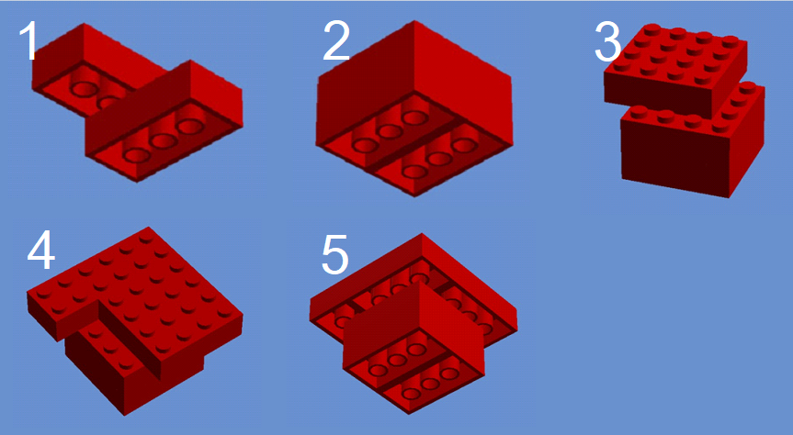

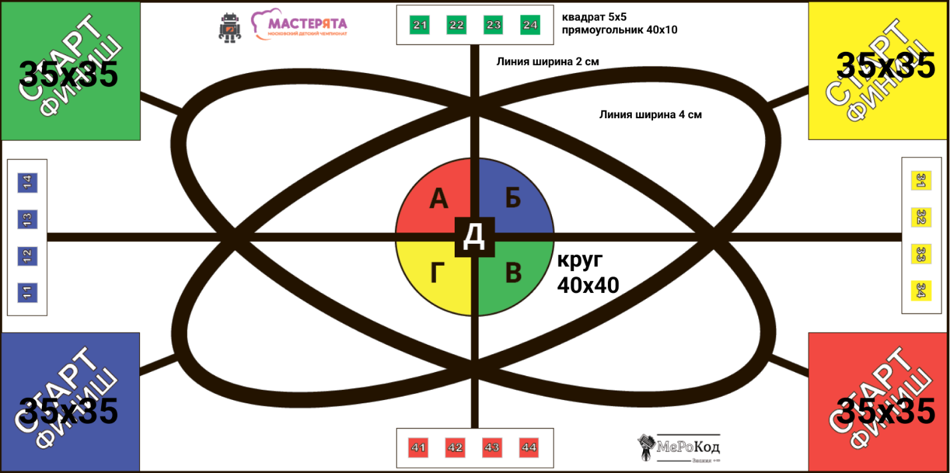
Приложение 4 Соревновательное поле с размерами.

Приложение 4 Полка для размещения объектов на верхнем ярусе.
